**Уважаемые жители Кочубеевского муниципального округа!**

На территории Кочубеевского муниципального округа Ставропольского края действуют 5 народных дружин из числа казаков СОКО ТВКО, 11 народных дружин из числа граждан и 1 народная дружина из числа казаков СКО СКРО СОКО ТВКО осуществляющих свою деятельность на платной основе. Создано 1 общественное объединение правоохранительной направленности «Патриот», численностью 11 человек.

Основной задачей народных дружин является оказание содействия органам местного самоуправления и органам внутренних дел в их деятельности по предупреждению и пресечению правонарушений, защите прав и свобод граждан.

**ЗАПИСЫВАЙТЕСЬ В РЯДЫ НАРОДНЫХ ДРУЖИННИКОВ!**

**В ОБЯЗАННОСТИ ДРУЖИННИКА ВХОДИТ:**

**- Обеспечение общественного порядка**

**- принятие мер по предотвращению и пресечению правонарушений**

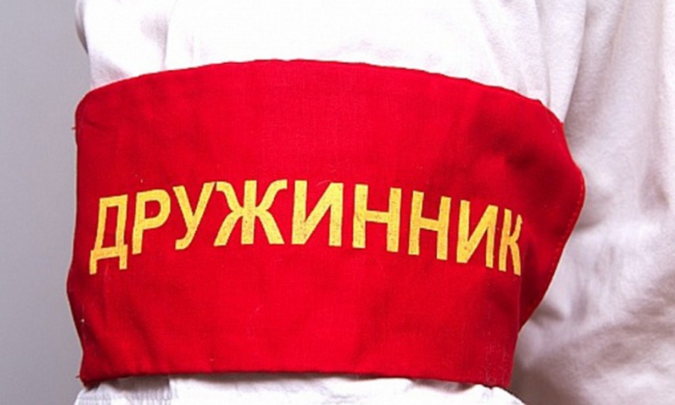

**ЧЛЕНОМ НАРОДНОЙ ДРУЖИНЫ МОЖЕТ БЫТЬ ГРАЖДАНИН РФ, ДОСТИГШИЙ 18 ЛЕТ.**

**Вам не безразличны проблемы правопорядка?**

**Вы обладаете активной гражданской позицией?**

**Народная дружина ждет тебя!**

**Контактная информация:**

**Адрес:** 357000, Ставропольский край, с.Кочубеевское, ул.Советсткая, 101, каб. № 107  
**Секретарь штаба народных дружин Кочубеевского муниципального округа Ставрополького края** – Савина Юлия Николаевна  
**Телефон:**8-800-200-75-46 доб.(112)  
**Адрес электронной почты:** ank.akmo126@mail.ru

**Часы работы:**с 8.00 до 16.12